Cifar 100 ANN, CNN, DSTM, RNN 비교하기

201520991

곽명섭

이번 과제는 실습시간에 Cifar 10 dataset으로 ANN, CNN, DSTM, RNN을 비교하는 것을 해보았는데 그것을 Cifar 100 dataset으로 바꾸어서 똑같이 비교를 해보는 과제였습니다. 그래서 이번에도 각각의 방법을 쓸 때 accuracy를 어떻게 높일지에 초점을 두기보다는 같은 조건(optimizer, learning rate)하에서 어떤 방법을 쓰면 어느 정도의 accuracy가 나오고 그것들 간에 비교를 하는 것에 초점을 두고 해보았습니다. 우선은 LSTM과 RNN의 약간의 코드 설명입니다.

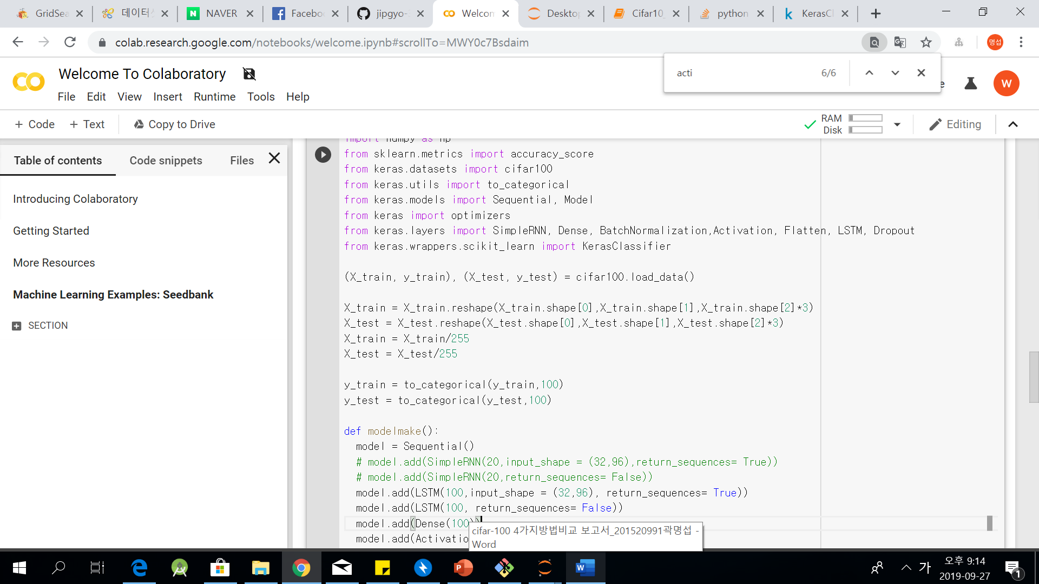

Cifar100 dataset을 load한후에 LSTM 함수와 RNN함수에 맞게 차원조정을 해주는 부분입니다. 이 부분은 Cifar 10과도 같은데 LSTM과 RNN함수는 2차원의 데이터를 받는 반면에 Cifar 100의 데이터는 32 * 32 * 3의 3차원으로 되어있는 데이터라서 32 * 96의 2차원의 데이터로 reshape를 해주는 과정입니다. 그리고 나서 train set과 test set을 255로 나누어 주는 표준화를 진행합니다. 그리고나서 저는 LSTM을 먼저 layer을 만들고 돌려보았습니다.

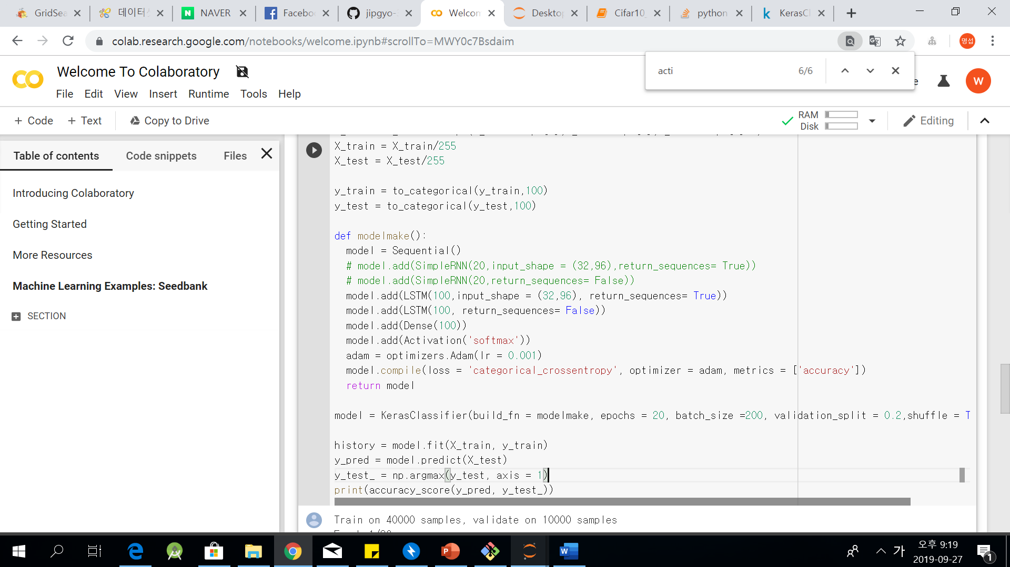  
model은 LSTM의 parameter는 100으로 주었고 return_sequences같은경우 input layer같은경우에 True로 두어 many to many로 설정해주고 두번째 layer에서는 many to one으로 설정해주었습니다 그리고 Dense같은경우에 output layer이기 때문에 안의 parameter을 100으로 설정해주었습니다. Activation function같은 경우엔 softmax로 마지막에 하나 사용을 해주었습니다. Optimizer는 adam, learningrate는 0.001로 모든 모델 다 통일해줄 예정입니다.

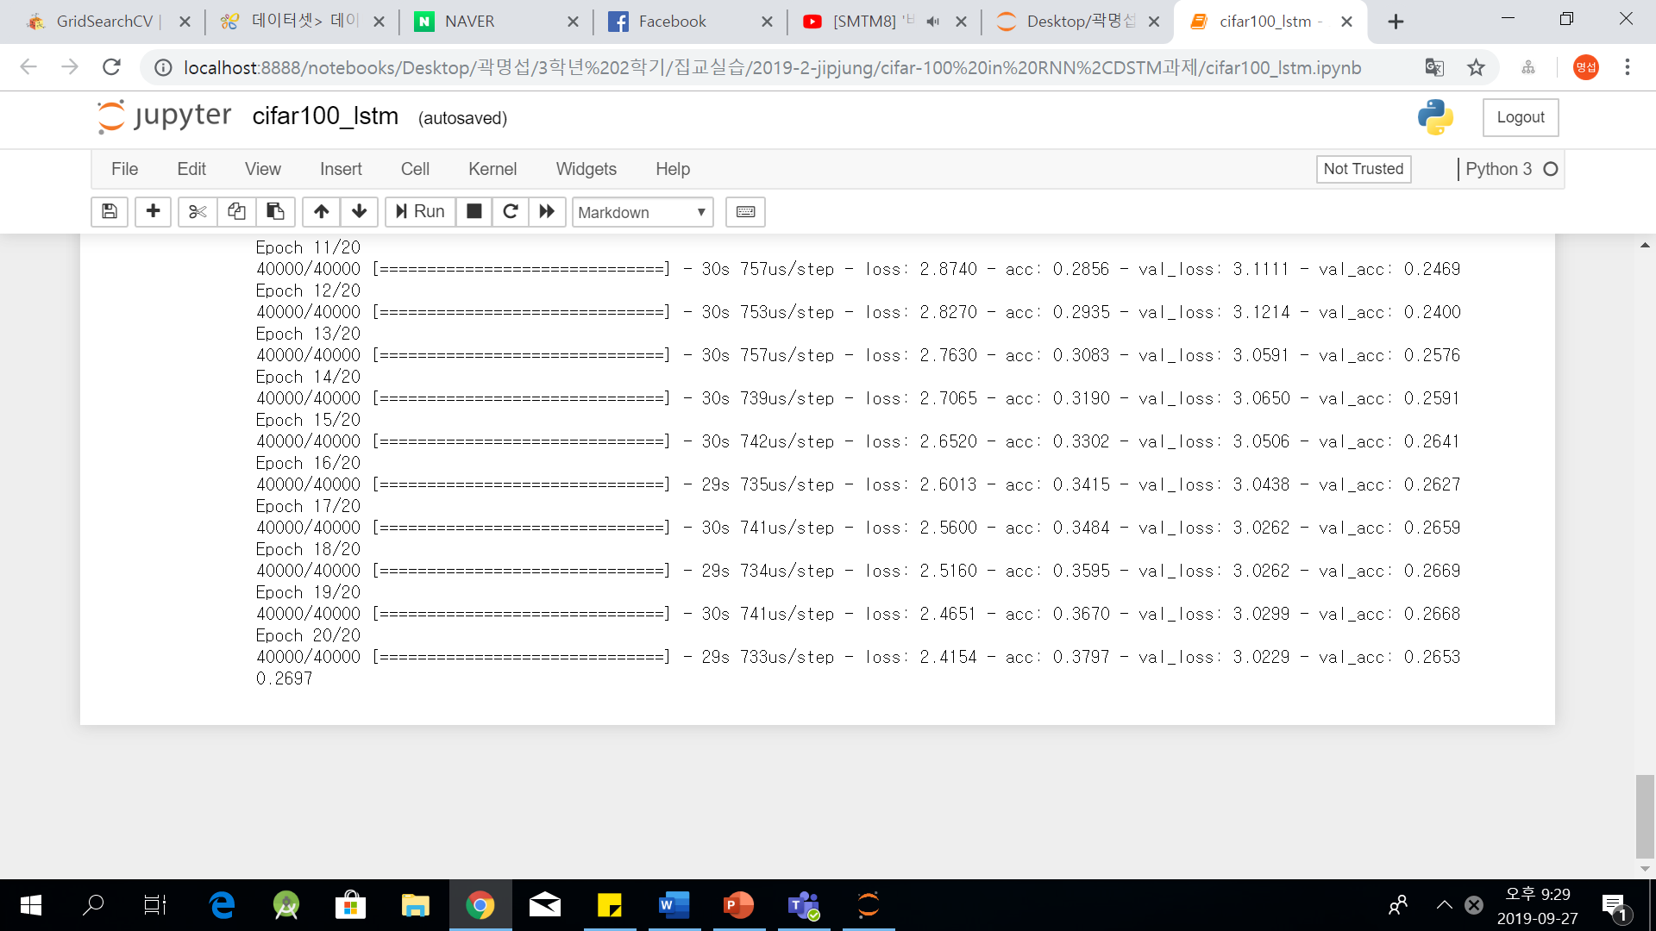

accuracy의경우 생각했던 것보다 높은 0.2697로 나왔습니다.

RNN같은 경우에 layer을 LSTM과 비슷하게

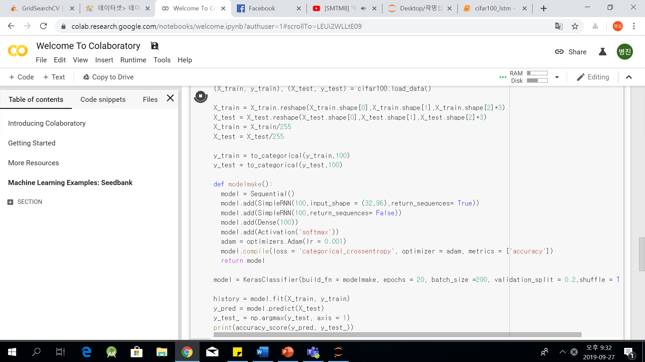

이런 식으로 2층으로 쌓아주었고 공통으로 맞춰야 될 것들을 맞춰 주었습니다. 그런데 RNN같은 경우에는 LSTM과 달리 valid set accuracy가 상당히 불안정 한것을 알 수 있었습니다.

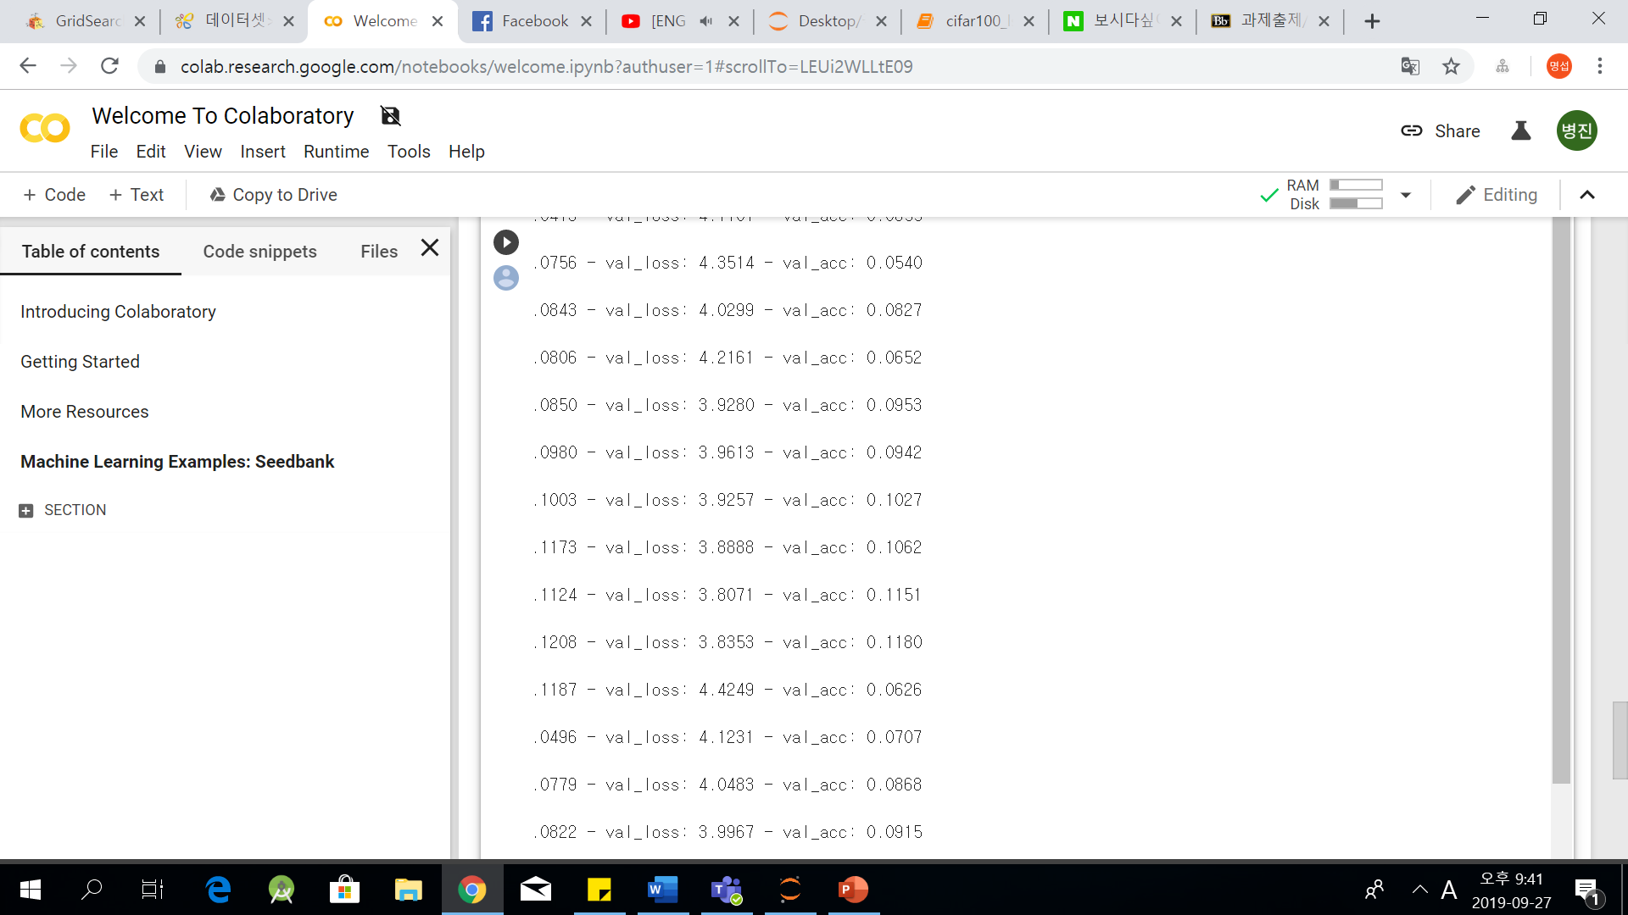 원래 epoch가 돌면 돌수록 다른 모델에선 validation accuracy가 조금씩 계속 증가하는 편이고 어느정도 한계치에 도달하면 거기서 멈추는 편인데 RNN같은 경우에는 accuracy같은 경우도 현저히 낮았고 어느 수준에 올라갔다가 갑자기 확 낮아지고 다시 올라가기도 하였다. Cifar 10에서 4가지 모델을 돌려 볼때도 RNN같은경우가 제일 accuracy가 낮고 불안정 했었는데 cifar 100에서도 별반 차이가 없어 보였습니다.

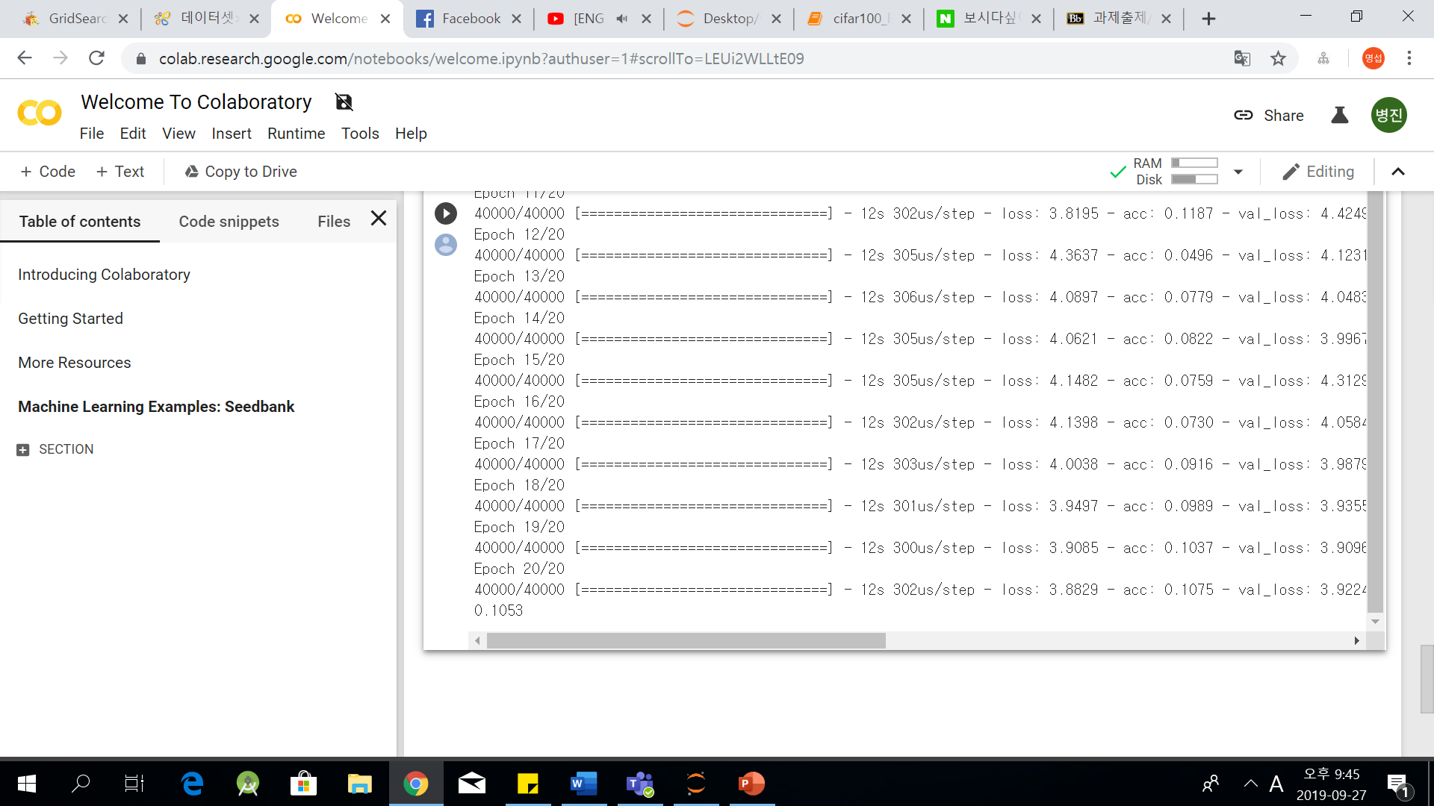

최종 결과 accuracy도 고작 0.1053에 그쳤습니다. 여기서 제가 모델을 어느정도 수정해도 아마 큰 차이가 나게 할 수는 없을 것 같았으며 Cifar 데이터셋에는 RNN이 별로 효과적이지 못하다는 결론에 도달하였습니다.

다음은 ANN과 CNN의 경우인데 ANN과 CNN 같은경우엔 이전에 제가 과제를 하며 accuracy를 최대한으로 높이기 위해서 이런저런 최적의 hyper parameter을 찾고 최적의 layer을 찾기 위해 노력하였던 모델 들에서 위의 모델들과 비교를 해야 하기 때문에 optimizer, epoch등의 요소들은 통일시켜서 이용하였습니다.

CNN의 layer 구조입니다.

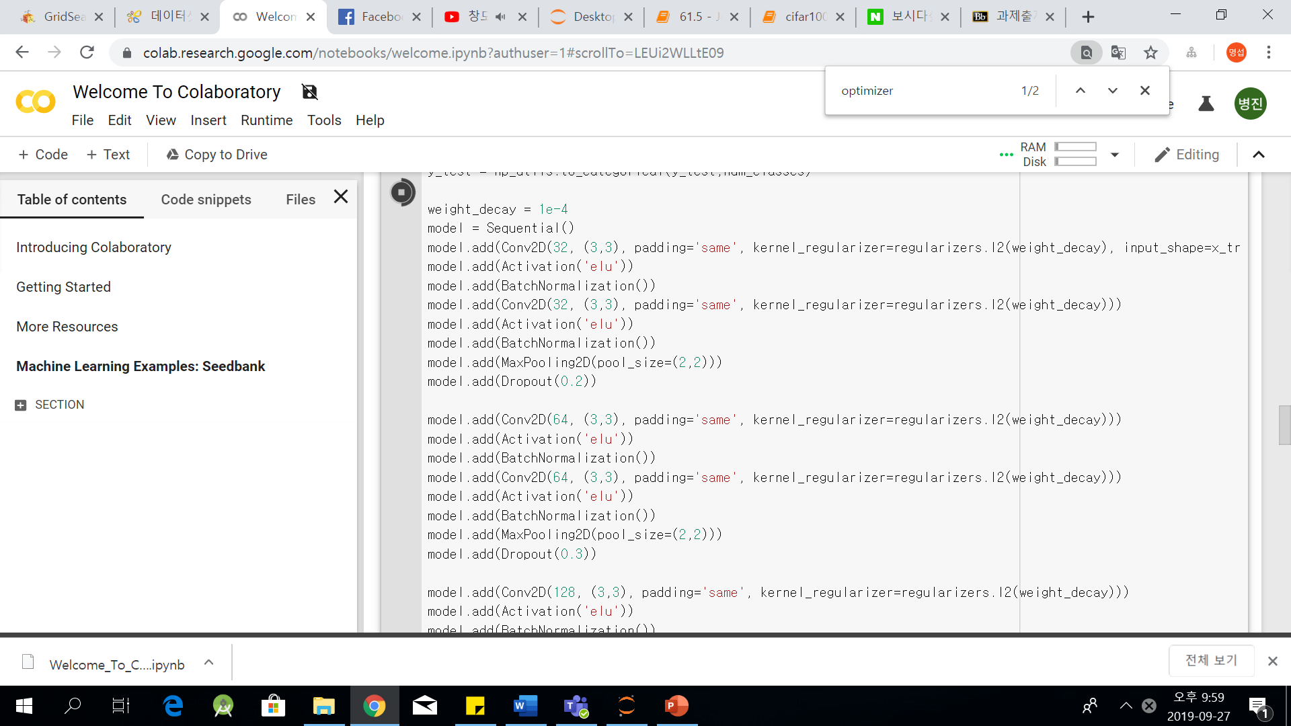

layer구조를 이런 식으로 해주었으며 optimizer와 epoch등을 위의 것들과 통일시켜주어 accuracy를 구해보았습니다. 확실히 Cifar는 time series데이터가 아니다 보니 RNN이나 LSTM보다는 CNN이 훨씬 더 validation accuracy부터 확연히 빠르게 오르는 것이 보였고 적합한 model을 만들 수 있는 방법이라는 생각이 들었습니다.

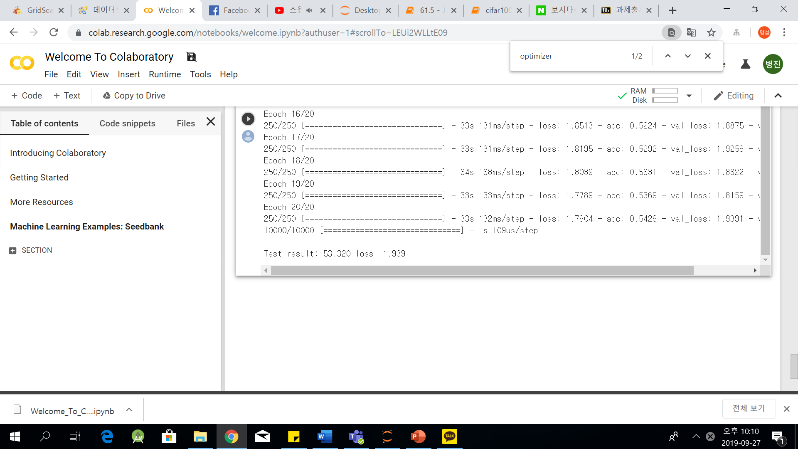

비록 여러가지 값들을 모든 모델에서 통일을 해주어서 저번 과제 때 뽑아냈던 accuracy만큼 높게는 뽑아내지 못했지만 그래도 지금까지 모델들 중에 최고의 accuracy인 0.5332가 나왔습니다. 다음은 ANN인데 ANN의 모델의 경우엔

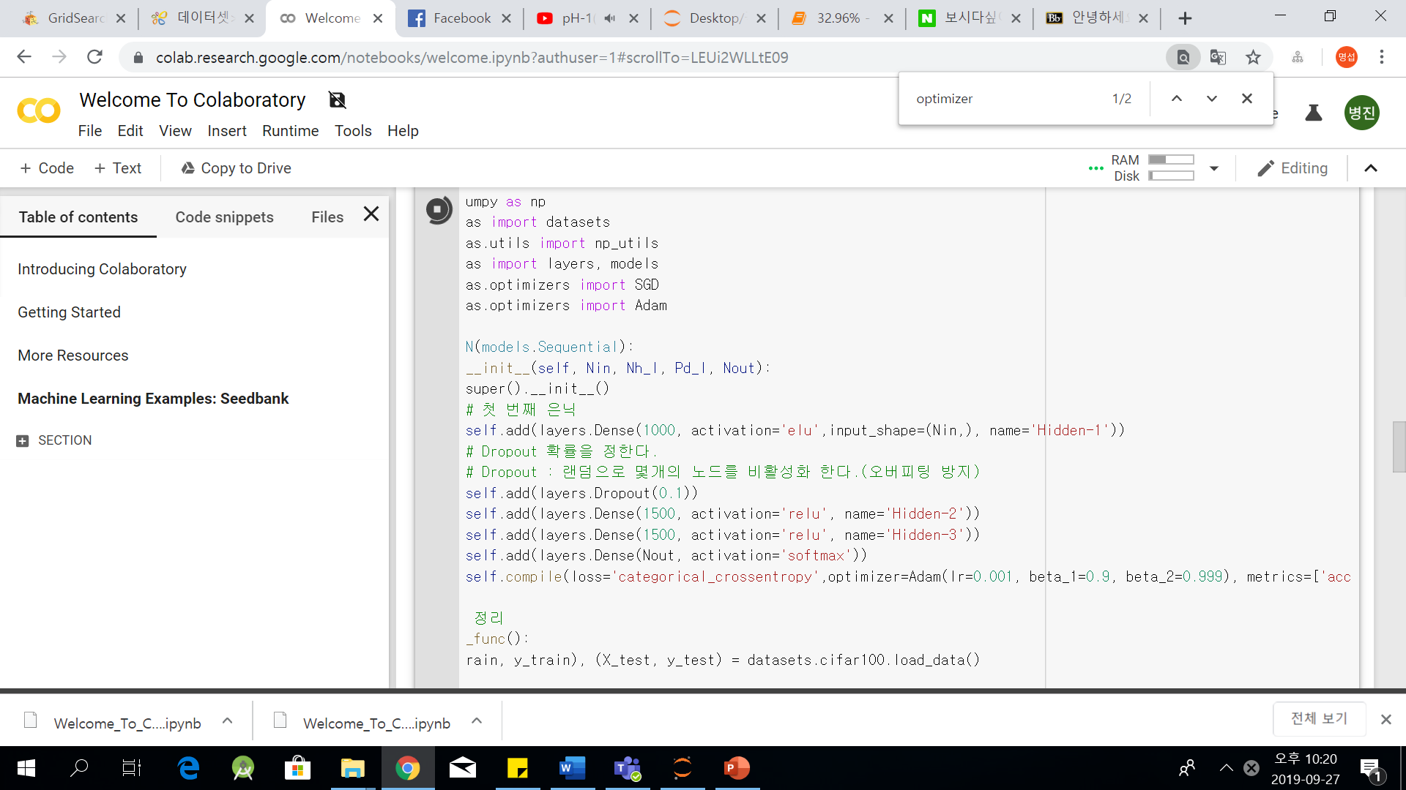

모델은 대략 이런식이며 위의 것들과 통일시킬수 있는것들은 최대한 통일시키고 accuracy를 뽑아본 결과

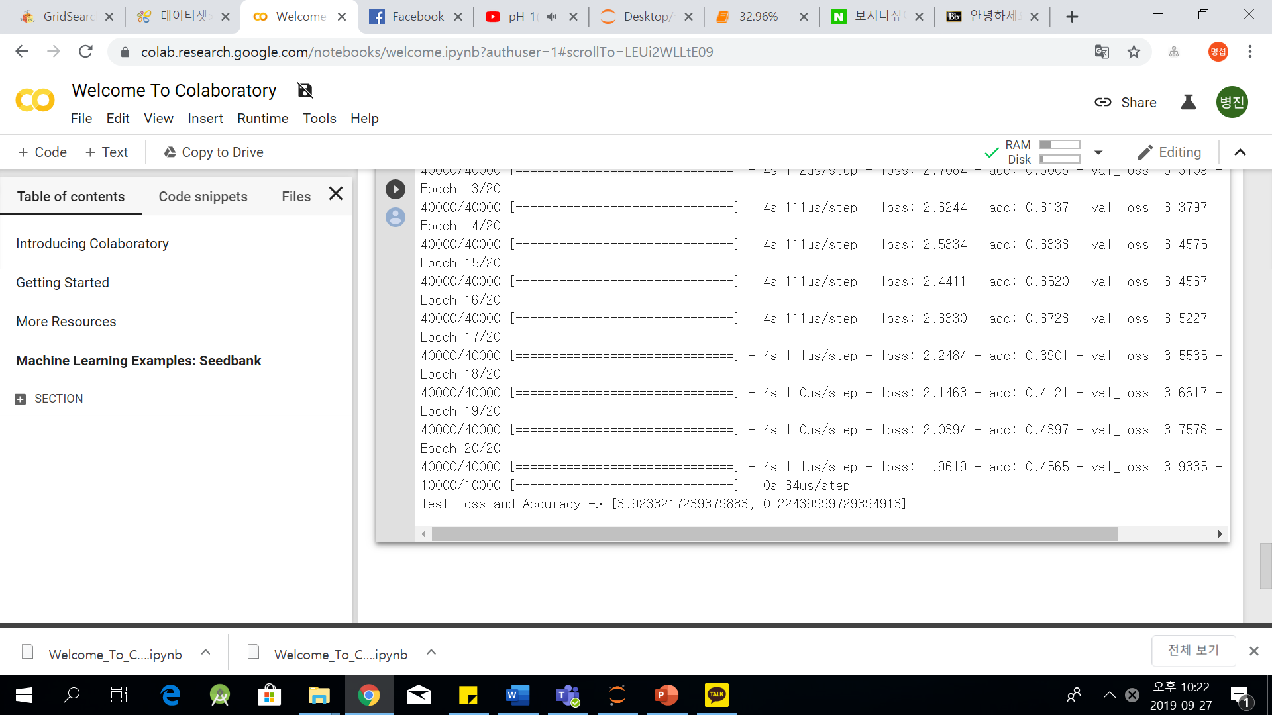 0.2244 정도의 accuracy가 나오게 되었습니다.

Cifar 데이터 같은 경우엔 솔직히 시계열 데이터가 아니라서 제가 예상했던 결과는 cnn>ann>rnn>lstm순이었는데 결과는 ann보다 rnn이 더 높게 나오게 되었습니다. 물론 큰 차이는 아니기 때문에 layer의 파라미터등에 의해 순위가 바뀔 수도 있겠지만 약간은 의외의 결과였고 역시 CNN이 가장 높게 나온 것을 볼 수 있었습니다